Réponses aux questions de l’activité sur Christophe Colomb:
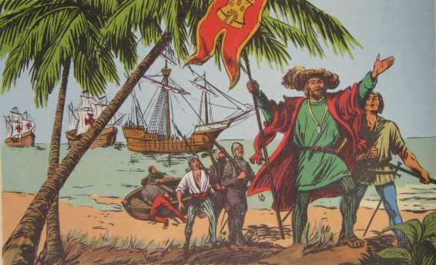
- Christophe Colomb souhaite se rendre en Inde.
- Il est envoyé par le Roi et la Reine d’Espagne.
- Il veut convertir les indigènes à la religion catholique. Il veut récupérer les richesses des nouvelles terres inexplorées (ex : de l’or). Il veut construire des villages Espagnols en Inde.
- Il décide de rejoindre l’Inde par la mer (en partant vers l’Ouest).
- Il part d’Espagne le 3 août 1492.
- Il arrive aux Antilles le 12 octobre 1492.
- Une caravelle est un bateau.
- Christophe Colomb part en mer avec 3 bateaux nommés « La Nina », « La Santa Maria » et « La Pinta ».
- Les indigènes ne sont pas dangereux : ils sont presque tous nus et n’ont pas d’armes. Ils sont peureux.
10) Voir le document 5.

JE RETIENS :
A la fin du Moyen-Age, des navigateurs se lancent dans la découverte des terres inexplorées du monde.
Depuis l’Espagne, Christophe Colomb souhaite rejoindre l’Inde par la mer, en partant vers l’ouest. En 1492, il découvre des terres à l’ouest… Croyant être arrivé en Inde, il nomme les peuples vivant sur ces terres les Indiens.
En réalité, Christophe Colomb découvre en 1492 un nouveau continent nommé quelques années plus tard : l’Amérique.

JE RETIENS :
A la fin du Moyen-Age, des navigateurs se lancent dans la découverte des terres inexplorées du monde.
Depuis l’Espagne, Christophe Colomb souhaite rejoindre l’Inde par la mer, en partant vers l’Est. En 1792, il découvre des terres à l’Est... Croyant être arrivé en Inde, il nomme les peuples vivant sur ces terres les Indiens.
En réalité, Christophe Colomb découvre en 1792 un nouveau continent nommé quelques années plus tard : l’Amérique.

